昌乐县交通运输局行政处罚公开服务指南

一、适用范围
本指南适用于办理昌乐县交通运输综合执法大队行政处罚案件。
二、执法主体
执法主体名称：昌乐县交通运输综合执法大队
办公地址：昌乐县洪阳街1319号
联系方式：0536-6236696
三、执法依据
1.《中华人民共和国公路法》
2.《中华人民共和国港口法》
3.《中华人民共和国航道法》
4.《建设工程质量管理条例》
5.《中华人民共和国道路运输条例》
6.《危险化学品安全管理条例》
7.《公路安全保护条例》
8.《国内水路运输管理条例》
9.《山东省道路运输条例》
10.《山东省港口条例》
11.《山东省水路交通条例》
12.《网络预约出租汽车经营服务管理暂行办法》
13.《道路货物运输及站场管理规定》
14.《道路危险货物运输管理规定》
15.《机动车驾驶员培训管理规定》
16.《道路运输从业人员管理规定》
17.《超限运输车辆行驶公路管理规定》
18.《出租汽车驾驶员从业资格管理规定》
19.《巡游出租汽车经营服务管理规定》
20.《放射性物品道路运输管理规定》
21.《道路旅客运输及客运站管理规定》
22.《国内水路运输管理规定》
23.《国内水路运输辅助业管理规定》
24.《港口经营管理规定》
25.《港口危险货物安全管理规定》
26.《公路水运工程质量监督管理规定》
27.《港口工程建设管理规定》
28.《危险货物道路运输安全管理办法》
29.《山东省治理超限和超载运输办法》
30.《山东省航道管理规定》
四、行政处罚简易程序适用条件
交通运输行政执法程序中行政处罚的简易程序是指违法事实确凿并有法定依据，对个人处二百元以下、对法人或者其他组织处三千元以下罚款或者警告的行政处罚的，可以适用简易程序，当场作出行政处罚决定。
五、行政处罚简易程序流程图

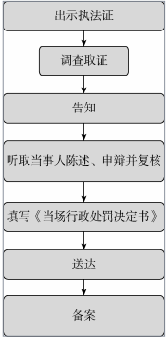
六、行政处罚普通程序使用条件
交通运输行政处罚除适用简易程序的，应当适用普通程序。
七、行政处罚普通程序流程图

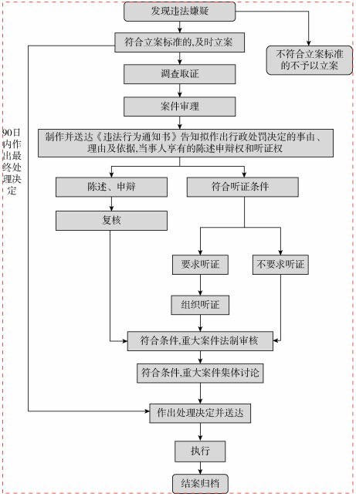
八、办理时限
适用普通程序处理的行政处罚案件应当自立案之日起2个月内办理完毕。因特殊需要，经交通行政执法机关负责人批准可以延长办案期间，但最长不得超过3个月。如3个月内仍不能办理完毕，经上一级交通行政执法机关批准可再延长办案期间，但最长不得超过6个月。案件处理过程中听证、公告和鉴定等时间不计入案件办理期限。
九、救济渠道
（一）当事人享有的权利：陈述、申辩权利，听证权利，行政复议权利，行政诉讼权利，国家赔偿权利等。
（二）救济途径：
1、自收到《违法行为通知书》之日起三日内提出听证要求、进行陈述申辩；
2、依法在六十日内向昌乐县人民政府申请行政复议或者在六个月内依法向昌乐县人民法院提起行政诉讼。
八、监督和投诉渠道
可通过拨打12345、12328或来访等途径进行投诉举报。

